专业型硕士学位论文定稿排版格式
- 版面大小：A4纸
- 正文字体：中文字体：宋体，外文字体：Times New Roman，字号：小四号
- 字符间距：标准
- 页边距：按word“页面设置”上: 2.3cm ;下:2cm;左：2.4cm；右：2.3cm
- 行距：固定值24磅
格式要求和有关说明：
学位论文依次包括如下内容：封面、原创性声明和使用授权声明、致谢、摘要（中英文）、目录、前言、正文、结论、攻读学位期间发表的学术论文、参考文献。
- 论文题目：
使用统一格式的学位论文封面。论文题目力求简短，一般不超过20个字，必要时可以使用副标题。
- 原创性声明和使用授权声明：
注明论文密级、保密起讫时间，作者、导师共同签名。
- 致谢：
内容为简短谢辞。
- 中文摘要：
硕士论文中文摘要一般1500字左右。应说明研究目的、方法、成果和结论。要突出论文的创造性成果或新的见解，语言力求精练。关键词不超过5个。
- 英文摘要：
英文摘要的上方应为论文题目（英文），换行居中写Abstract，英文摘要的内容与中文摘要基本相对应，要求语法正确，语句通顺，文字流畅。
- 目录：
指论文的篇、章、条、款以及附录、题录等，并注序号和页码。
- 前言：
应比较全面、扼要地介绍有关课题前人已有的工作，并对其有所评述。还必须清楚地阐明本文的研究目的、意义和所要解决的问题，简述作者对该课题的独立见解和基本论点。

- 正文：
是学位论文的主体。写作内容可因研究课题性质而不同。着重叙述自己的研究工作和获得的成果，并加以分析讨论。对于科学论点，要有理论上的论证，或实验验证。对选用的研究方法，要加以严谨的论证。引用别人的材料时，要引证原著，并标注参考文献的序号。利用合著者的思想和研究成果时，要加以附注。
- 结论与创新点：
是学位论文最终和总体的结论，是整篇论文的归宿。结论应该明确、完整、准确。要着重阐述自己研究取得的创造性工作的成果，以及在本研究领域中的地位、作用、价值和意义，还可以提出需要进一步研究的问题和建议。
- 参考文献：
仅列主要的和公开发表过的，各类参考文献编排格式须符合国家标准GB/T 7714—2015《信息与文献：参考文献著录规则》，参见研究生院网站相关链接。
特别在引用别人的科研成果时，应在引用处加以说明，避免论文抄袭现象的发生。
- 使用计量单位及图表等应符合国家标准。


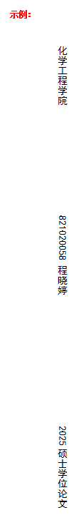
分类号 专业代码
密 级 学校代码
学 院 名 称 学 号 姓 名 年份 硕士学位论文
密 级 学 号

硕士专业学位论文

论文题目：
作 者：
学位类别：
专业领域：
研究方向：
指导教师：

二〇 年 月
学位论文原创性声明
本人郑重声明：所呈交的学位论文，是本人在导师的指导下进行的研究工作所取得的成果。尽我所知，除文中已经特别注明引用的内容和致谢的地方外，本论文不包含任何其他个人或集体已经发表或撰写过的研究成果。对本文的研究做出重要贡献的个人和集体，均已在文中以明确方式注明并表示感谢。本人完全意识到本声明的法律结果由本人承担。

学位论文作者（本人签名）： 年 月 日

学位论文出版授权书
本人及导师完全同意《中国博士学位论文全文数据库出版章程》、《中国优秀硕士学位论文全文数据库出版章程》(以下简称“章程”，见www.cnki.net)，愿意将本人的学位论文提交“中国学术期刊（光盘版）电子杂志社”在《中国博士学位论文全文数据库》、《中国优秀硕士学位论文全文数据库》中全文发表和以电子、网络形式公开出版，并同意编入CNKI《中国知识资源总库》，在《中国博硕士学位论文评价数据库》中使用和在互联网上传播，同意按“章程”规定享受相关权益。
论文密级：
□公开 □保密（___ 年___月至___年___月）(保密的学位论文在解密后应遵守此协议)
作者签名：_______________ 导师签名：_________________
_______年_____月_____日 _______年_____月_____日
稿酬领取通知
学位论文出版后，杂志社向被录用论文作者支付稿酬，稿酬支付标准为博士论文作者一次性获得价值400元人民币的“CNKI网络数据库通用检索阅读卡”和100元人民币的现金稿酬；硕士论文作者一次性获得价值300元人民币的“CNKI网络数据库通用检索阅读卡”和60元人民币现金稿酬。
请作者直接与杂志社联系领取学位论文发表证书和稿酬。联系方式如下：
联系人：李老师；王老师 E-mail：degreetax@cnki.net
电话：010－62791817（兼传真）、62791814（兼传真）、62790305
通讯地址：北京 清华大学邮局84-48信箱 通用（国内）资源合作中心 学位论文部 邮编：100084
致 谢（黑体3号）
本文是在导师XXX的悉心指导下完成的。从论文的选题、研究方案的定制、论文的修改和定稿，无一不倾注着导师大量的心血。值此论文即将付梓之际，向导师致以真诚的谢意。导师在学术上的严谨思维以及睿智大度的处事风格从学识上、人生上都给予学生以极大的启迪，是值得终身收藏的财富………………(楷体小四号)
………………………………………………………………
………………………………………………………………………………………………………………………………………………………………………………………………………………………………………………………………………………………………………………………………………………

作者：……
二○ 年 月 日
摘 要（黑体3号，居中）
模版模版模版模版模版模版模版模版模版模版模版模版模版模版模版模版模版模版模版模版模版模版模版模版模版模版模版模版模版模版模版模版模版模版模版模版模版模版模版模版模版模版模版模版模版模版模版模版模版模版模版模版模版模版模版模版模版模版模版模版模版模版模版模版模版模版模版模版模版模版模版模版模版模版模版模版模版模版模版模版模版模版模版模版模版模版模版模版模版模版模版模版模版模版模版模版模版模版模版模版模版…………（宋体小四号）
关键词：XX;XXX;XXX

论文题目（英文）（Times New Roman三号，居中）
Abstract
内容Times New Roman 小四号内容Times New Roman 小四号内容Times New Roman 小四号内容Times New Roman 小四号内容Times New Roman 小四号内容Times New Roman 小四号内容Times New Roman 小四号内容Times New Roman 小四号内容Times New Roman 小四号内容Times New Roman 小四号内容Times New Roman 小四号内容Times New Roman 小四号
Keywords:XX;XXX;XXX
目 录（黑体3号，居中）

第一章 (宋体小四) 1
1.1 (宋体小四) 1
1.1.1 (宋体小四) 1
下略 4
参考文献 110
113

前言、正文、结论部分格式
第一章 前言 (黑体三号，居中）
[一级标题 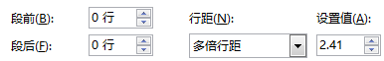 ]

1.1 (黑体小三)（黑体不要加粗）
[二级标题 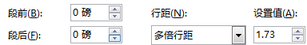 ]

正文（宋体小四）首行缩进2字符，段前、段后为“0”固定值为24磅
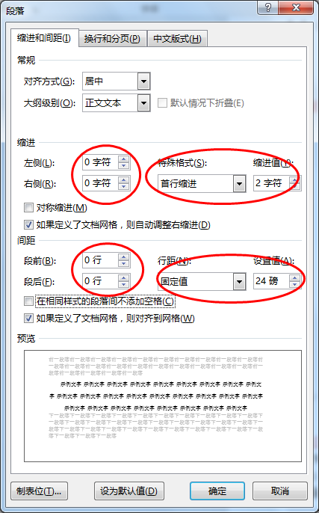
1.1.1 (宋体四号)
[三节标题以下同样设置 ]
下略
1.1.1.1 (标题4、标题5、标题6 )
注：三节以下级别参考三节
攻读学位期间发表的学术论文（黑体3号，居中）
(编号)，作者，论文题目名，期刊名(外文可缩写)，年份，卷号，期数，页码。(若期刊无卷号，则为：年份，期号，页码)。（宋体小四，首行缩进2字符，段前、段后为“0”固定值为24磅）

参考文献（黑体3号，居中）
（宋体小四，悬挂缩进2字符，段前、段后为“0”，固定值为24磅）
普通图书示例
[1] 蒋有绪，郭泉水，马娟，等. 中国森林群落分类及其群落学特征[M]. 北京: 科学出版社，1998
[2] CRAWFPRD W, GORMAN M. Future libraries: dreams, madness, & reality[M]. Chicago: American Library Association, 1995.
期刊中析出的文献示例
[1] 李炳穆. 理想的图书馆员和信息专家的素质与形象[J]. 图书情报工作，2000(2):5-8.
[2] DES MARAIS D J, STRAUSS H, SUMMONS R E, et al. Carbon isotope evidence for the stepwise oxidation of the Proterozoic environment [J]. Nature, 1992, 359:605-609.
论文集、会议录示例
[1] 中国力学学会. 第3届全国实验流体力学学术会议论文集[C]. 天津: [出版者不详],1990.
[2] ROSENTHALL E M. Proceedings of the Fifth Canadian Mathematical Congress, University of Montreal, 1961[C]. Toronto: University of Toronto Press, 1963.
报告示例
[1]冯西桥.核反应堆压力管道与压力容器的LBB分析[R］.北京：清华大学核能技术设计研究院，1997.
[2] World Health Organization. Factors regulating the immune response: report of WHO Scientific Group[R]. Geneva: WHO, 1970.
学位论文示例
[1] 张志祥.间断动力系统的随机扰动及其在守恒律方程中的应用[D].北京: 北京大学数学学院，1998.
[2] CALMS R B.Infrared spectroscopic studies on solid oxygen[D].Berkeley:Univ. of California. 1965.
专利文献
- 张凯军. 轨道火车及高速轨道火车紧急安全制动辅助装置：201220158825.2[P].2012-04-05.
- KOSEKI A, MOMOSE H, KAWAHITO M,et al.Compiler: US828402[P].2002-05-25.
标准文献
- 国家环境保护局科技标准司. 土壤环境质量标准：GB 15616—1995[S].北京：中国标准出版社，1996：2-3.
- 全国信息与文献标准化技术委员会.文献著录：第4部分 非书资料：GB/T3792.4—2009[S].北京：中国标准出版社，2010：3.
电子资源（不包括电子专著、电子连续出版物、电子学位论文、电子专利）
- 李强.化解医患矛盾需釜底抽薪[EB/OL].（2012-05-03）[2013-03-25].http：//wenku.baidu.com/view/47e4f206b52acfc789ebc92f.html.
[2]Commonwealth Libraries Bureau of Library Development. Pennsylvania Department of Education Office. Pennsylvania library laws[EB/OL].[2013-03-24].http://www.racc.edu/yo-cum/pdf/PALibrary Laws.pdf.
特别在引用别人的科研成果时，应在引用处加以说明，避免论文抄袭现象的发生。
各类参考文献编排格式须符合国家标准GB/T 7714—2015《信息与文献：参考文献著录规则》。
表格和图片设置范例：
表1 （中文黑体5号 段前0.5行）
Tab.1 (英文Times New Roman 5号)
1(宋体5号) | 2 | 3 | 4 | 5
110 | 15 | 40 | 60
120 | 15 | 40 | 60
130 | 25 | 50 | 70
140 | 30 | 60 | 85
注：XXXXXX（宋体小五号）
图片的排版样式一 ： 图片的排版样式二：
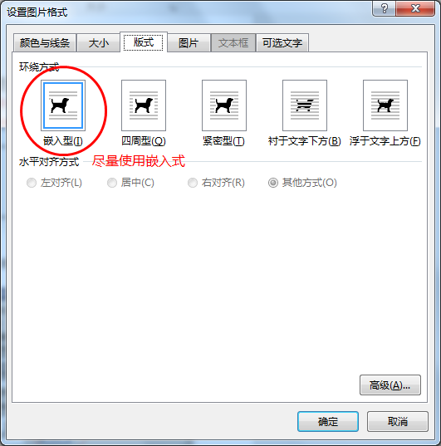
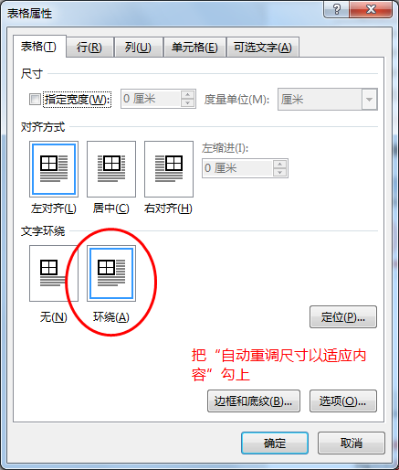
图1-2 (中文黑体5号图片的行距使用单倍行距)
Fig.1-2 (英文Times New Roman 5号)
图1-1 (中文黑体5号图片的行距使用单倍行距)
Fig.1-1 (英文Times New Roman 5号)

绘制一个2行1列的表格
把图片插入到表格的第1行，图片版式使用嵌入式，图片的段落行距使用单倍行距，图片的中英文说明文字件填入表格的第2行
表格属性设置如下图，表格的边框和底纹设置成无。

